 | 

TALLER · BIOWEEK 2026 · GUÍA DEL PARTICIPANTE
Del Gesto al Movimiento
Prótesis de mano 3D controlada en tiempo real por Computer Vision (Python + Arduino)
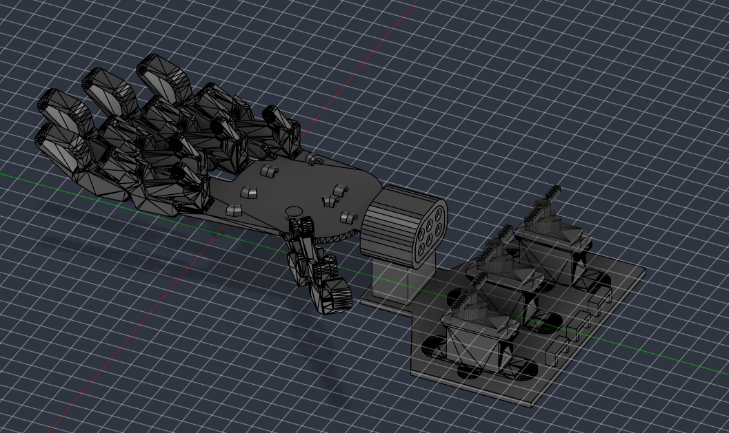
FECHA | Jueves 22 de octubre de 2026 · 10:00 a 11:30
TALLERISTAS | Dominic Sisaya y Rodolfo Yauri, UTEC Biomechanics Club (UBC)
ORGANIZA | Bioweek 2026, IEEE EMBS UTEC
REPOSITORIO | PEGAR AQUÍ EL LINK DEL REPOSITORIO
RESPALDO (ZIP + GUÍA) | Carpeta de Google Drive del taller

ANTES DE EMPEZAR

Cómo usar esta guía
Mueve tu mano frente a la cámara y una prótesis impresa en 3D la imitará en tiempo real. Esta guía tiene todo lo que necesitas antes y durante el taller. Si te pierdes, busca en la pantalla el número de paso en el que vamos y encuéntralo aquí.

La idea en una imagen
La cámara de tu laptop ve tu mano, Python calcula cuánto doblas cada dedo y se lo envía a un Arduino, que mueve 3 servomotores. Cada servo tira de un hilo de nylon que hace de tendón.
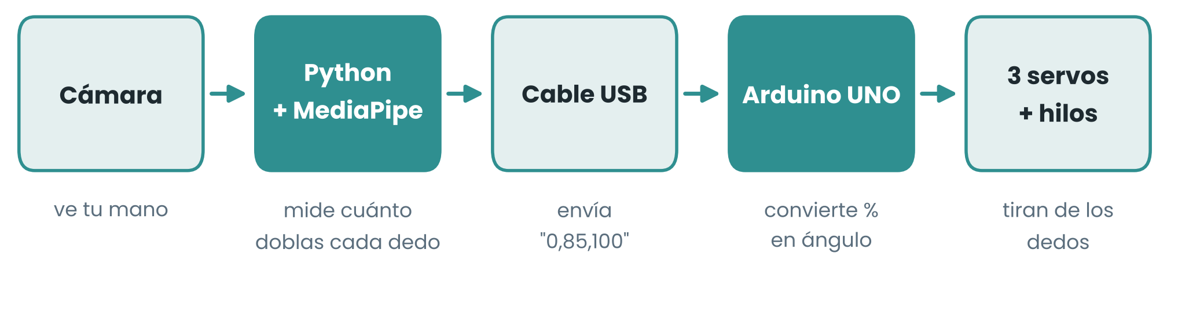
La prótesis del taller tiene 3 grados de libertad: el pulgar (pin 9), el índice (pin 10) y el grupo, que mueve juntos al medio, anular y meñique (pin 11).

Ruta del taller (horario aproximado)
Hora | Bloque | En esta guía
10:00 | Bienvenida y presentación de UBC y del proyecto de prótesis | -
10:25 | Computer vision: obtén el código y prueba el hand tracking | Pasos A, B, 0 y 1
10:45 | Arduino: conexiones y servos en posición inicial | Paso 2A
10:55 | Armado: servos, hilos de nylon y calibración | Paso 2B
11:10 | Control de la prótesis con tu mano y guardar cambios | Pasos 3 y 4
11:25 | Cierre y preguntas | -

Las 5 reglas de oro
- Cablea con el Arduino desconectado del cable USB.
- Rojo a 5V, marrón a GND y naranja a su pin (9, 10 u 11), usando las filas de la protoboard.
- Cierra el Monitor Serie antes de ejecutar el programa de Python. Solo un programa puede usar el puerto USB.
- Si un servo zumba y no avanza, está forzando. Retrocede unos grados.
- Una sola mano frente a la cámara.

PARTE 1

Antes del taller
Calcula unos 30 a 40 minutos. Hazlo con tiempo: en el taller no habrá tiempo para instalar todo desde cero y la red puede estar lenta.

Qué necesitas
- Una laptop con webcam (la integrada sirve) y su cargador.
- Una cuenta de GitHub.
- Conocimiento básico de Python y Arduino (recomendado, no obligatorio).

1. Python 3.11
- Descárgalo de python.org/downloads y busca la versión 3.11.x.
- Windows: en la primera pantalla del instalador marca "Add python.exe to PATH" y luego Install Now.
- Comprueba en una terminal (PowerShell o CMD) que diga Python 3.11.x:
python --version

CUIDADO
MediaPipe no funciona con todas las versiones de Python. Con 3.13 o superior puede fallar. Usa 3.11.

SI USAS MAC
Mac: usa el instalador de python.org y escribe python3 donde esta guía dice python.

2. Visual Studio Code
- Descárgalo de code.visualstudio.com.
- Ábrelo, ve a Extensiones (Ctrl+Shift+X) e instala Python (de Microsoft).

3. Git
- Descárgalo de git-scm.com/downloads e instálalo con las opciones por defecto (todo Next).
- Abre una terminal nueva y configura tu nombre y correo (los mismos de GitHub):
git config --global user.name "Tu Nombre"
git config --global user.email "tucorreo@ejemplo.com"

4. Cuenta de GitHub
Créala en github.com/signup si aún no tienes una.

5. Arduino IDE
- Descarga Arduino IDE 2 de arduino.cc/en/software.
- Si tu Arduino es un clon (dice CH340 en el chip USB), instala también el driver CH340 desde wch-ic.com.

6. Verificación final
Haz los Pasos A y B de la Parte 2 (obtener el código e instalar librerías). Luego, en la terminal de VS Code, ejecuta:
python check_setup.py

Si todo está bien, verás algo así (los números de versión pueden variar):
[OK] Python 3.11.9
[OK] OpenCV ...
[OK] MediaPipe ...
[OK] PySerial instalado
[OK] Detector de mano cargado
[OK] Camara 0 funcionando
[--] Arduino no conectado (normal si aun no lo tienes)

TODO LISTO! Nos vemos en el taller.

CHECKPOINT
Si al final aparece TODO LISTO, ya estás preparado.
Si aparece algún [X], el mismo mensaje te dice cómo arreglarlo. Si no lo logras, escríbenos antes del taller.

Antes de llegar, revisa
☐ Python 3.11 instalado y en el PATH
☐ VS Code con la extensión Python
☐ Git instalado y configurado con tu nombre y correo
☐ Cuenta de GitHub creada (y sabes tu contraseña)
☐ Arduino IDE 2 (y driver CH340 si tu Arduino es un clon)
☐ check_setup.py termina en TODO LISTO
☐ Laptop cargada y con su cargador en la mochila

PARTE 2

Durante el taller
Sigue los pasos en orden. Al final de cada uno hay un checkpoint: no avances hasta cumplirlo. Si te atascas, levanta la mano y revisa la Parte 4 (problemas frecuentes).
PASO  A | Obtén tu copia del código  Fork y clone · ~5 min

Git guarda el historial de tu código, como un "Ctrl+Z" infinito. Cada punto guardado se llama commit.
GitHub es una página web donde se guardan esos proyectos (repositorios) en la nube. Vas a hacer un fork: una copia del repositorio original en tu propia cuenta, que puedes modificar sin afectar el original.
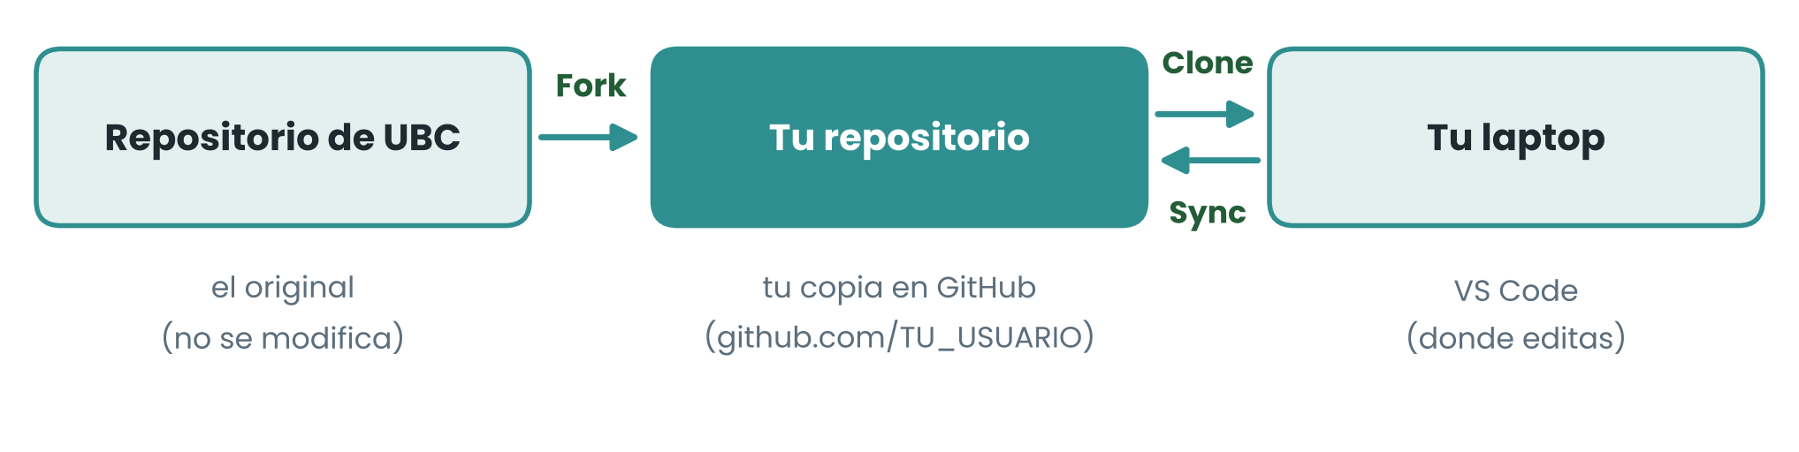

1. Haz el fork (en el navegador)
- Inicia sesión en github.com.
- Entra al repositorio del taller: PEGAR AQUÍ EL LINK DEL REPOSITORIO
- Arriba a la derecha presiona Fork y luego Create fork.
- Ahora tienes github.com/TU_USUARIO/<nombre-del-repo>. Esa es tu copia.

2. Clona tu fork en VS Code (descárgalo a tu laptop)
- Abre VS Code y presiona Ctrl+Shift+P.
- Escribe Git: Clone y elige Clone from GitHub.
- Si te lo pide, autoriza a VS Code a usar tu cuenta de GitHub.
- Elige tu repositorio (TU_USUARIO/..., no el de UBC).
- Elige una carpeta, por ejemplo Documentos, y presiona Open cuando aparezca.
PLAN B
Si GitHub o la red fallan, descarga el .zip del código desde la carpeta de Drive del taller.
Clic derecho en el .zip > Extraer todo. Luego en VS Code: File > Open Folder y elige la carpeta que contiene README.md (no una subcarpeta).
Con el .zip puedes hacer todo el taller. Solo el Paso 4 (subir tus cambios a GitHub) necesita el fork.

PASO  B | Instala las librerías  OpenCV, MediaPipe y PySerial · ~3 min

Abre la terminal de VS Code (Ctrl+ñ o Terminal > New Terminal) y ejecuta:
python -m pip install -r requirements.txt

TIP
Revisa que VS Code use Python 3.11: Ctrl+Shift+P > Python: Select Interpreter y elige la versión 3.11.
Para ejecutar un archivo .py, ábrelo y presiona el botón ▶ Run Python File arriba a la derecha.

PASO  0 | Verifica tu instalación  check_setup.py · ~2 min

Abre check_setup.py y ejecútalo con ▶. Revisa tu versión de Python, las librerías, el detector de mano, la cámara y (si ya está conectado) el Arduino.
CHECKPOINT
La terminal termina con TODO LISTO.

PASO  1 | Prueba el hand tracking  hand_tracking/test_hand_tracking.py · ~5 min

Antes de conectar el Arduino, comprueba que tu laptop puede ver y seguir tu mano. Abre hand_tracking/test_hand_tracking.py y ejecútalo con ▶. Deberías ver:
- Una ventana con la imagen de tu cámara en modo espejo.
- Los 21 puntos de tu mano unidos por líneas, con su número al lado.
- Arriba a la izquierda, los FPS (imágenes por segundo). Con más de 15 FPS el control se sentirá fluido.
Tecla | Qué hace
n | Muestra u oculta los números de los puntos
q | Sale del programa

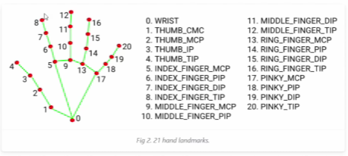
Los 21 puntos (landmarks) que MediaPipe encuentra en la mano. 0 es la muñeca; 4, 8, 12, 16 y 20 son las puntas.
CHECKPOINT
Ves los 21 puntos sobre tu mano y más de 15 FPS.

TIP
Si la cámara no abre, cierra Zoom, Meet o Teams. Si usas una cámara externa, cambia CAM_INDEX = 0 por 1 al inicio del archivo.

PASO  2A | Conecta el Arduino y los servos  arduino/calibrar_servos · ~10 min

Materiales por grupo
- 1 mano impresa en 3D con 3 cartuchos para servos
- 3 servomotores MG90S
- Hilo de nylon
- 1 Arduino UNO con su cable USB
- 1 protoboard y jumpers
CUIDADO
Haz todas las conexiones con el Arduino desconectado del USB. Revisa el cableado antes de conectarlo a la laptop.

Conexiones
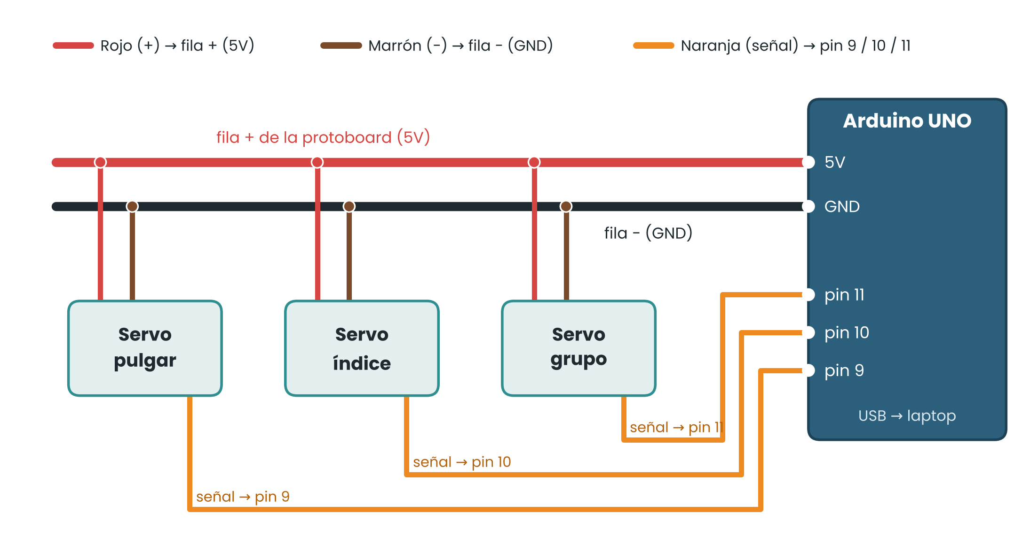

Cable del servo | Va a
Rojo (+) | Fila + de la protoboard, que va al pin 5V del Arduino
Marrón (−) | Fila − de la protoboard, que va al pin GND del Arduino
Naranja (señal) | Pulgar → pin 9, Índice → pin 10, Grupo → pin 11

¿De dónde sale la energía? Del USB de tu laptop: el Arduino la reparte por su pin 5V. Las filas + y − de la protoboard llevan ese 5V y el GND a los 3 servos.
Si el Arduino se reinicia o se desconecta, algún servo está pidiendo demasiada corriente, casi siempre porque está forzando. Revisa sus ángulos en el Paso 2B y conecta el Arduino directo a la laptop, sin hub USB.

Sube el sketch de calibración
- Abre arduino/calibrar_servos/calibrar_servos.ino en el Arduino IDE.
- Conecta el Arduino a la laptop con el cable USB. En Herramientas > Placa elige Arduino Uno, y en Herramientas > Puerto elige su puerto.
- Presiona Subir (→).
- Al terminar de subir, los 3 servos van a la posición ABIERTO (20°).
CHECKPOINT
Los 3 servos se movieron a su posición ABIERTO y se quedaron quietos.

PASO  2B | Arma la prótesis y calibra  Servos, hilos de nylon y límites · ~15 min

Monta los servos y los tendones
- Fija cada servo en su cartucho de la mano y coloca su brazo (horn) sin moverlo de la posición ABIERTO.
- Con el dedo de la prótesis totalmente estirado, amarra el hilo de nylon al brazo del servo, tenso y sin holgura.
- Usa doble nudo y asegúralo con una gota de pegamento.
- Repite con los 3 servos: pulgar (pin 9), índice (pin 10) y grupo (pin 11).
CUIDADO
No gires los servos con la mano: pierdes la posición ABIERTO y el hilo queda mal tensado.

Encuentra los límites de cada dedo
Abre el Monitor Serie (Herramientas > Monitor Serie), elige 115200 baudios y "Nueva línea". Escribe un comando y presiona Enter:
Comando | Qué hace
a | Los 3 servos a ABIERTO
c | Los 3 servos a CERRADO
1 90 | Servo 1 (pulgar) a 90°
2 120 | Servo 2 (índice) a 120°
3 45 | Servo 3 (grupo) a 45°

Mueve cada servo poco a poco hasta que su dedo quede cerrado. Por ejemplo, para el pulgar:
1 60
1 100
1 130 ...hasta que el dedo quede cerrado

- El ángulo en que el dedo queda totalmente cerrado es su CLOSED_ANGLE.
- Si el servo zumba y no avanza, está forzando: retrocede unos grados. Ese es su límite.
- Repite con el servo 2 (índice) y el 3 (grupo).

Anota tus ángulos
Servo | Pin | OPEN_ANGLE (abierto) | CLOSED_ANGLE (cerrado)
1 · Pulgar | 9 | 20°
2 · Índice | 10 | 20°
3 · Grupo | 11 | 20°

Cópialos en arduino/control_protesis/control_protesis.ino:
const int OPEN_ANGLE[3] = {20, 20, 20}; // pulgar, indice, grupo
const int CLOSED_ANGLE[3] = {130, 150, 155}; // <- tus valores

CHECKPOINT
Con los comandos a y c, los 3 dedos abren y cierran por completo sin que ningún servo zumbe.

PASO  3 | Controla la prótesis con tu mano  control_protesis.py · ~10 min

- Sube arduino/control_protesis/control_protesis.ino al Arduino.
- Cierra el Monitor Serie. Solo un programa a la vez puede usar el puerto USB.
- En VS Code abre control_protesis.py (en la carpeta principal) y ejecútalo con ▶.
- Arriba a la izquierda debe decir Arduino conectado en verde. Si dice MODO SIMULACION, revisa la Parte 4.
- Abre y cierra tu mano frente a la cámara. ¡La prótesis debe imitarte!
En pantalla verás, a la derecha, una barra por canal con su porcentaje de cierre y los grados medidos de tu dedo. Abajo, el mensaje que se envía al Arduino, por ejemplo Enviando: 0,85,100.

Afina el control a tu mano
Cada mano es distinta. Mira los grados que aparecen a la derecha de la pantalla con la mano abierta y luego con el puño cerrado, y anótalos:
Canal | Grados con la mano abierta | Grados con el puño cerrado
Pulgar
Índice
Grupo

Ponlos en FINGER_RANGES, al inicio de control_protesis.py, y vuelve a ejecutarlo:
FINGER_RANGES = {
# abierto cerrado
"pulgar": (165, 120),
"indice": (170, 60),
"grupo": (170, 60),
}

Otros ajustes que puedes hacer
Dónde | Qué | Para qué
control_protesis.py | SMOOTHING (0 a 1) | Más bajo = más suave pero con más retraso; más alto = más rápido
control_protesis.py | CAM_INDEX | Si usas una cámara externa (1, 2…)
control_protesis.py | SERIAL_PORT | Si el Arduino no se detecta solo, escribe su puerto, por ejemplo "COM5"
control_protesis.ino | OPEN_ANGLE / CLOSED_ANGLE | Los ángulos de tus servos (Paso 2B)

SEGURIDAD
Presiona q para salir: la prótesis se abre sola. También se abre si se desconecta el cable o si la cámara deja de ver tu mano por 2 segundos.

CHECKPOINT
La prótesis abre y cierra el pulgar, el índice y el grupo siguiendo tu mano.

PASO  4 | Guarda tus cambios en GitHub  Commit + Sync · ~3 min

- Abre el panel Source Control (Ctrl+Shift+G, el ícono de ramitas). Ahí aparecen los archivos que cambiaste.
- Escribe un mensaje que diga qué cambiaste, por ejemplo: Calibro los rangos de mi mano.
- Presiona Commit. Si VS Code pregunta si quieres hacer stage de los cambios, responde Yes o Always.
- Presiona Sync Changes para subirlo a tu GitHub.
CHECKPOINT
Recargas tu repositorio en el navegador y ves tu cambio con tu mensaje.

Acción | Qué hace | Dónde
Fork | Copia el repositorio a tu cuenta | GitHub (navegador)
Clone | Descarga tu copia a tu laptop | VS Code
Commit | Guarda un punto en el historial (solo en tu laptop) | VS Code
Sync / Push | Sube tus commits a GitHub | VS Code

PARTE 3

¿Cómo funciona?
Para los curiosos: lo que pasa dentro de control_protesis.py unas 33 veces por segundo.
# | Etapa | Qué pasa
1 | Detectar | MediaPipe ubica los 21 puntos de la mano en la imagen de la cámara.
2 | Medir | Para cada dedo calculamos el ángulo en su articulación media, formado por la base, la articulación y la punta. Un dedo recto mide unos 180° y uno doblado unos 60°. Para el grupo usamos el promedio de medio, anular y meñique.
3 | Convertir | Con una regla de tres pasamos ese ángulo a un porcentaje de cierre: 0 % = abierto y 100 % = cerrado, según FINGER_RANGES.
4 | Suavizar | Mezclamos cada valor nuevo con el anterior (SMOOTHING) para que el servo no tiemble.
5 | Enviar | Mandamos "pulgar,indice,grupo\n" (por ejemplo 0,85,100) al Arduino por el cable USB, a 115200 baudios.
6 | Mover | El Arduino convierte cada porcentaje en un ángulo de servo, entre OPEN_ANGLE y CLOSED_ANGLE, con la función map().

La matemática del ángulo
Con tres puntos del dedo (base A, articulación J y punta B) formamos dos vectores, de J hacia A y de J hacia B. El producto punto nos da el ángulo entre ellos:
cos(ángulo) = (v1 · v2) / (|v1| · |v2|)

Usamos las coordenadas x, y, z, así que funciona aunque la mano esté un poco girada respecto a la cámara. Luego, la regla de tres:
porcentaje = (ángulo_abierto − ángulo) / (ángulo_abierto − ángulo_cerrado) × 100

Seguridad incorporada
- Si la cámara no ve tu mano por 2 segundos, Python abre la prótesis poco a poco.
- Si el Arduino pasa 1 segundo sin recibir datos (cerraste Python o se desconectó el cable), abre la mano.
- Al salir con q, Python envía 0,0,0 para dejar la prótesis abierta.
- Sin Arduino conectado, el programa corre en modo simulación: puedes probar toda la parte de visión sin la prótesis.

PARTE 4

Problemas frecuentes
Busca tu síntoma en la tabla. Si no se resuelve, levanta la mano.
Problema | Solución
No module named cv2 o mediapipe | Ejecuta python -m pip install -r requirements.txt en la terminal de VS Code.
pip o python no se reconoce | Reinstala Python marcando Add python.exe to PATH y abre una terminal nueva.
Errores raros al instalar MediaPipe | Revisa que uses Python 3.11 (Python: Select Interpreter en VS Code).
No se pudo cargar el detector de mano | Abre en VS Code la carpeta principal del repositorio (la que tiene README.md), no una subcarpeta.
La cámara no abre | Cierra Zoom, Meet o Teams. Prueba CAM_INDEX = 1. Revisa los permisos de cámara de Windows.
Dice MODO SIMULACION con el Arduino conectado | Cierra el Monitor Serie del Arduino IDE. Si es un clon, instala el driver CH340. O escribe el puerto en SERIAL_PORT = "COM5".
El Arduino IDE no puede subir el sketch (puerto ocupado) | Cierra control_protesis.py o cualquier otro programa que use el puerto.
El Arduino se reinicia o se desconecta | Un servo está forzando y pide demasiada corriente: ajusta sus ángulos unos grados hacia adentro. Conecta el Arduino directo a la laptop, sin hub USB.
Un servo se mueve al azar o no se mueve | Revisa que su cable marrón llegue a GND, el rojo a 5V y el naranja a su pin.
Un servo zumba y se calienta | Está forzando: ajusta su OPEN_ANGLE / CLOSED_ANGLE unos grados hacia adentro.
Un dedo no llega a cerrar o abrir del todo | Ajusta FINGER_RANGES mirando los grados que aparecen en pantalla.
Detecta la mano de otra persona | Solo debe haber una mano frente a la cámara.

PARTE 5

Después del taller

Sigue construyendo
- Tu fork queda en tu GitHub para siempre. Puedes seguir modificándolo en casa.
- ¿Se actualizó el original? En tu fork en GitHub presiona Sync fork y luego, en VS Code, Sync Changes para traer las novedades.
- ¿Quieres proponer una mejora al repositorio original? Eso se llama Pull Request (botón Contribute en tu fork). ¡Te animamos a intentarlo!

Glosario rápido
Término | Qué significa
Landmark | Cada uno de los 21 puntos de la mano que encuentra MediaPipe.
MediaPipe | Librería de Google con modelos de IA ya entrenados para detectar manos, caras y cuerpos.
OpenCV | Librería para capturar y procesar imágenes de la cámara.
Puerto serial | El canal por el que la laptop y el Arduino se envían texto a través del cable USB.
Baudios | Velocidad de la comunicación serial. Python y Arduino deben usar la misma (115200).
Servomotor | Motor que gira a un ángulo exacto (de 0° a 180°) según la señal que recibe.
Sketch | Un programa de Arduino (archivo .ino).
Repositorio | Carpeta de un proyecto con todo su historial, guardada en GitHub.
Fork / Clone / Commit / Sync | Copiar a tu cuenta / descargar a tu laptop / guardar un punto / subir a GitHub.

Únete a UBC
UTEC Biomechanics Club desarrolla una prótesis transradial de mano de bajo costo, impresa en 3D. Este taller es una versión simplificada de ese proyecto. Nuestra convocatoria de miembros está abierta. ¡Únete y sigue construyendo con nosotros!
@ubc.utec

Créditos
- Talleristas: Dominic Sisaya y Rodolfo Yauri, UTEC Biomechanics Club (UBC).
- Evento: Bioweek 2026, organizado por IEEE EMBS UTEC.
- El detector de mano está basado en el HandTrackingModule de Computer Vision Zone y usa MediaPipe de Google.

